INDICAÇÃO n° 3573/2019

Súmula: Solicito do Executivo Municipal, que interceda junto a Secretária de Infraestrutura e serviços Municipais, para que seja realizada a pavimentação asfáltica da Rua Dinamarca, no Jardim Santa Rita.
REQUEIRO à Mesa, após ouvido o Douto Plenário, na forma regimental vigente, que seja oficializado ao Excelentíssimo Senhor Igor Soares Ebert, Prefeito Municipal, para que verifique junto ao órgão competente providencias para a pavimentação asfáltica da Rua Dinamarca, no Jardim Santa Rita.
Justificativa
Senhor Presidente,
Senhoras Vereadoras,
Senhores Vereadores,

Tal solicitação se dá pelas péssimas condições da referida via, que pelas suas condições, traz diversos transtornos aos moradores, seja pela possibilidade constante de acidentes, seja pela dificuldade de mobilidade que as atuais condições acarretam aos munícipes que se utilizam dela para se deslocarem, entre outros motivos.
A pavimentação asfáltica além de trazer uma uniformidade na via, (eliminado os desnivelamentos que ocorrem por conta do fechamento de cavidades que tendem a ceder com o tempo, gerando pontos de desníveis com um enorme potencial de causar acidentes), transmite a todos que passam por ela uma ótima sensação de cuidado e respeito por parte do Poder Público.
Sala das Sessões Bem-vindo Moreira Nery, 09 de outubro de 2019.

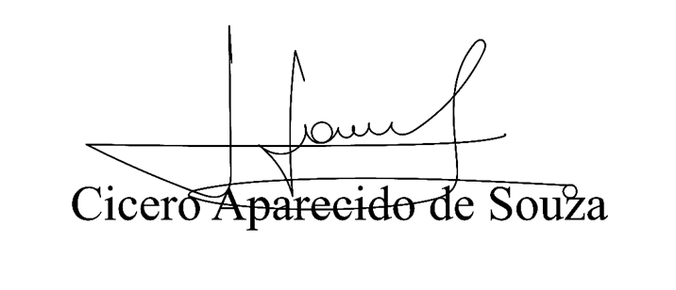
Vereador Aparecido - 
3° Secretario

